予約ルールリファレンス
リソースポリシー、ポイント、チームスペースがどう組み合わさって予約の可否を決めるか。 そしてリソースポリシーとチームスペースの各画面にあるすべての項目。
2026-09-04 · https://offision.com/help/ja/booking/resource-policy-reference/
予約が通るかどうかは3つの仕組みが決めており、設定画面もそれぞれ別です。
- リソースポリシー は再利用できるルールのまとまりです。予約可能期間、利用時間、
チェックイン、承認、予約できる手段など。ルーム1つずつではなく、空間の種類ごとに
割り当てます。
- ポイント は、予約に値段を、人に残高を与えます。ポイントには専用の設定があり、
そのための章 があります。
- チームスペース は、そもそも誰がそのリソースを予約できるかを決めます。
この記事ではリソースポリシーとチームスペースを網羅します。まず、意外に思われることの
多い「3つの関係」から始めます。

ルールの組み合わせ方
優先順位というものはありません。予約を保存するとき、すべてのルールが1回のパスで
チェックされ、失敗はまとめて返されます。予約可能期間を外れていて、かつポイントも
足りない予約は、その両方が同時に報告されます。
覚えておくとよいのは、3つがそれぞれ別の問いに答えているということです。
- その人にリソースが見えるか — チームスペース。これは予約の保存時だけでなく、
リソース一覧を作る時点で適用されます。アクセス権の無い人にはルームがグレー表示に
なるのではなく、一覧に出てきません。
- 予約の形はルールどおりか — リソースポリシー。期間、時間、終日、繰り返し、
日をまたぐ、営業時間、ウォークイン、予約手段。
- 支払えるか — ポイント。
利用者に見える現象 | 原因となるルール
検索にもリソース一覧にもルームが出てこない | チームスペース — ブロックされているか、他のユーザー がデフォルトのまま
ルームは見えて予定も読めるが、予約 が無効のロック表示 | チームスペース — 読み取り専用メンバー
「このリソースを予約する権限がありません」 | チームスペース（保存時）
「このリソースを予約するのに十分なポイントがありません」 | ポイント
「この日付は予約可能期間外です」 | リソースポリシー — 予約日付の範囲または予約時間帯制限
「予約時間が上限を超えています」 | リソースポリシー — 予約時間の制限
「この時間は営業時間外です」 | リソース側の営業時間（ポリシーが許可しているかどうか）

見落とされがちな4つの挙動:
- チームスペースは、操作している人ではなく主催者で判定されます。 予約管理者に
ルームが見えていても、チーム外の人を主催者にした予約は拒否されます。
- ポイントは承認時ではなく、予約を保存した時点で引かれます。 申請を却下しても
ポイントは戻りません。戻るのはキャンセルしたときだけで、しかも
リソース側が返還を許可している場合 に
限られます。
- 予約目的でルールを外せます。 予約目的のオプションはリソースポリシーと
ポイントポリシーを上書きでき、上書きを有効にして何も選ばなければ
ポリシー無し・ポイント無し になります。リソース側の設定に戻るのではありません。
- 予約目的でチームスペースを上書きすることはできません。 他の何によっても
解除されない唯一のルールです。
これらをまとめて回避できる役割はありません。予約管理者に与えられるのは、ポリシーが
許可した オーバーライド ルール だけです。承認フローはポリシーの大半を緩めますが、
チームスペースと営業時間はそのまま効きます。ポイントには誰に対しても例外がありません。

リソースポリシー
Where in Offision: admin app → booking/advance-policy (予約ポリシー)
ポリシーを開くと左側にページのレールが並びます — 基本、予約ポリシー、
予約時間・日付制限、予約承認、予約ホスト、守秘義務、
予約手段の作成/編集、その他、オーバーライド ルール。その後に、対象の
リソースをリソース種別ごとに選ぶページが続きます。以下の節はこの順に並んでいます。
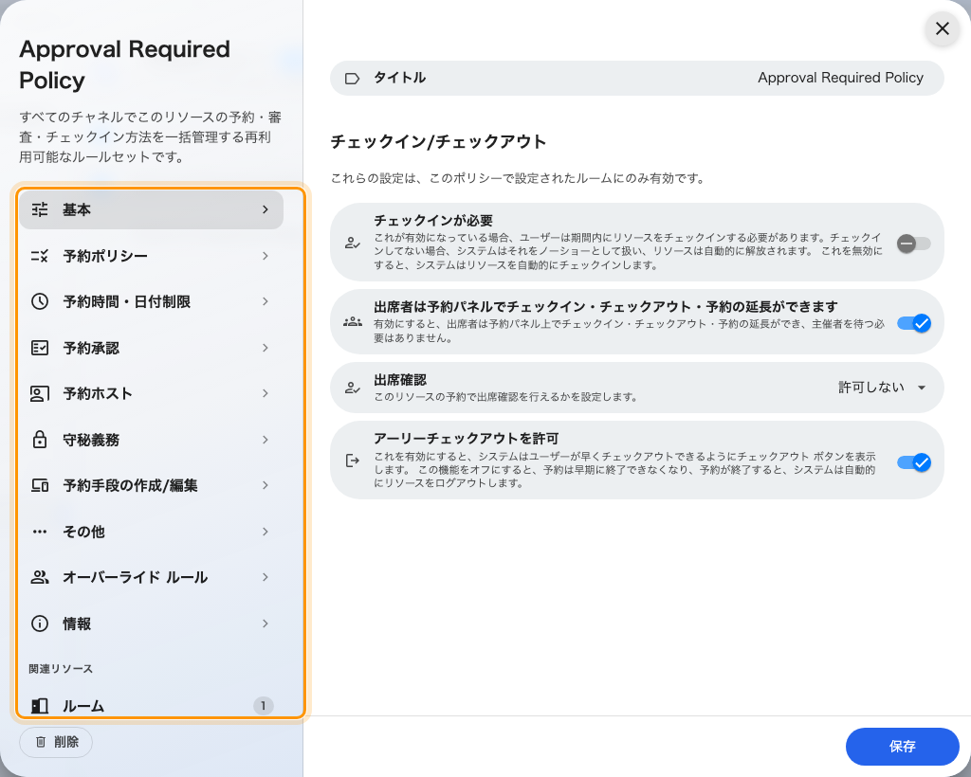
ポリシーの編集画面。以下の設定はいずれかのページにあります。
リソースが持つポリシーは1つ:
ポリシーの設定は、そのポリシーに置かれたリソースにだけ効きます。1つの予約が別々の
ポリシーのリソースにまたがる場合、予約ポリシー ページの許可系の項目はその予約に
限りオフとして扱われます。

基本
設定 | 何が変わるか | どんなときに変更するか
チェックインが必要 | チェックインが無い予約は無断キャンセル扱いになりリソースが解放される。オフの場合はシステムが自動でチェックインする | 利用の多いルームで有効に。取り合いにならない場所では無効のまま
前にチェックイン可能 (分) | どれくらい前からチェックインできるか | 予定より早く到着する人が多い場所では広げる
チェックイン可能時間 (分) | 開始時刻から何分後までチェックインを受け付けるか（これを過ぎると解放） | 短くするとルームは早く空くが、到着が遅れた人が締め出される
ユーザーポータルにチェックインボタンを表示 | アプリから直接チェックインできるようにする | 物理的にその場にいた証拠が必要なら無効に。遠隔チェックインは無断キャンセルの分析を不正確にする
出席者がユーザーポータルでチェックアウトまたは予約延長を行い、QR コードでチェックインできるようにする | 同じ操作を主催者以外の出席者にも開く | 主催者が代理を立てることが多い場所で有効に
終日予約のチェックイン時間 | 終日予約に対して、開始からの相対時間ではなく固定の時刻で締切を決める | 0時開始で通常の受付枠が意味を成さないデスクや終日利用のルームで設定する
GPS チェックイン | GPS チェックインを必須にする と 許可距離 のページを開き、建物の近くでしかアプリからチェックインできないようにする | 自宅からの遠隔チェックインでルームが押さえられている場合に有効に
連続して未出席の場合に定期予約をキャンセル | 使われなくなった繰り返し予約の残りをキャンセルする。1回前に主催者へ警告が出る | 目的を終えたまま続く定例会議に有効
キャンセルするまでの連続未出席回数 | 何回続いたらキャンセルするか | 隔週の予定には厳しく、毎日の予定には緩い数字になる
出席者は予約パネルでチェックイン・チェックアウト・予約の延長ができます | 同じことを扉のパネルで | 主催者だけが会議を終えられるようにしたい場所では無効に
出席確認 | このリソースの予約で出席を記録するか: 許可しない、任意、常に必須 | 人数を報告する必要がある場所では 常に必須 に
アーリーチェックアウトを許可 | 今すぐ終了 ボタンが表示され、早く終わった会議がルームを返せる | 枠を最後まで押さえる必要が無い限り有効のまま
チェックイン待ちの間のキャンセルを許可 | チェックイン受付が始まったあとも主催者がキャンセルできるかどうか。オフにすると、その時点から予約は確定され、来なかった予約は無断キャンセルとして記録される | 取り合いになるルームではオフに。直前のキャンセルは誰も使えない時間にルームを空けるだけで、無断キャンセルも表に出ない
使用中のキャンセルを許可 | すでにチェックイン済みの予約をキャンセルできるかどうか。オフにすると、早期終了するか自動チェックアウトを待つしかない | 始めた会議から本当に離れることがある場所ではオンに。チェックイン済みの予約を記録に残したいならオフのまま

許可距離 は建物そのものの位置から測ります。位置はここではなく建物側で設定するため、
建物に位置が入っていないリソースは、GPS チェックインを必須にすると誰もチェックイン
できなくなります。

予約ポリシー
そもそも何を予約できるか。
設定 | 何が変わるか | どんなときに変更するか
定期予約を許可 | 繰り返しの予約を作れるようにする | 数の少ないルームでは無効に。1つの繰り返しが枠を占め続ける
全日予約を許可 | 1件で1日を丸ごと確保できる | 会議室では無効に、デスクでは有効のまま
クロスデイ予約を許可 | 1件の予約が0時をまたげる | 夜間に使う備品では有効に、ルームでは無効に
営業時間外の予約を許可 | リソースの営業時間外も予約できる | 時間外は建物に入れない場所では無効に
複数のリソースの予約を許可 | 1つの予約でルームと備品などを同時に確保できる | 1つずつ意識して予約させたい場合は無効に
延長予約を許可 | 次の予約が無いとき、パネルから延長できる | 次の予約を定刻に始めたい場所では無効に
ウォークインのみ | その場でしか確保できなくなり、事前予約が消える | タッチダウンデスクや電話ブースに
他の予約との重なり合う | 同じ時間に複数の予約を持てるか: 他のすべての予約との重なり合うことを許可、この予約ポリシーを使用してリソースを含む予約との重なり合うことを許可しない、他のすべての予約との重なり合うことを許可しない | 「念のため」の押さえが起きている場合に厳しくする

予約時間・日付制限
設定手順は
何日先まで予約できるかを制限するを
参照してください。
設定 | 何が変わるか | どんなときに変更するか
予約日付の範囲を制限 | 下の予約可能期間を有効にする | 数か月先まで押さえられるのを防ぐには有効に
開始日 (例: 今日 = 0) | 予約できる最も早い日（今日からの日数）。0 は今日 | 会議の合間に準備が必要な場所では大きくする
終了日 (例: 1 か月 = 30) | 予約できる最も先の日（今日からの日数）。2か月なら60、最大1095 | 取り合いになるルームでは短くする。オフの場合は365日
リリース時間 | 新しく予約できるようになった日が何時に開放されるか | 取り合いになるルームでは0時から動かす
予約時間を制限する | 下の最小・最大を有効にする | 数の少ないルームで有効に
最小予約時間 (分) | 1件の予約で確保できる最短時間 | 5分だけの押さえが並ぶのを防ぐには大きくする
最大予約時間 (分) | 1件の予約で確保できる最長時間 | 数の少ないルームで短くし、終日の占有を防ぐ
ウォークイン予約の最大利用時間を制限 | 同じ上限を、その場で作られた予約だけに適用する | 通常の上限より短く。飛び込みが午後いっぱい占有しないように
予約制限前に編集または削除できる | 開始が近づいた予約を変更できなくする | 予約ごとに準備が必要な場所で有効に
各予約の最大予約時間を制限する | 1人あたり・期間あたり（日・週・2週・月）の持ち時間。数え始める基準日も設定する | 少数の人が毎日午後を押さえてしまう場合に
特定の日付より前の予約を許可する | 日数ではなくカレンダー上の締切 | 年度末のように動かない日付に使う
特定の日付以降の予約を許可する | 同じものを反対側から | 開設日まで予約を閉じておく場合に使う
予約時間帯制限 | ある期間を、告知した開放時刻まで丸ごと閉じておく。時間帯 ごとに対象の予約期間と開放日時を決め、一覧はアップロード・ダウンロードもできる | 学期や四半期を全員へ一斉に開きたい場合に使う

予約承認
このページ全体が 予約承認 のマスタースイッチの下にあります。
設定 | 何が変わるか | どんなときに変更するか
予約承認 | 予約が確定せず、判断を待つようになる | 持ち主のいるルームで有効に
承認前にタイムスロットをブロック | 保留の間その枠を押さえ、他の人に取られないようにする | 却下された場合に枠を取られると困る場所で有効に
承認待ちの間にカレンダーの返信を送信 | 承認が保留のまま、連携カレンダーに「承諾」を返すかどうか | 保留の申請が Outlook 上で確定に見えると混乱する場合は無効に
条件付き予約承認 | 「すべての予約」から「下の条件に当てはまる予約だけ」に切り替える | 手のかかるものだけ承認にし、通常の予約は素通しにする
編集後の再承認 | 承認済みの予約が編集されたとき列に戻すか: いずれの変更でも再承認が必要、時間または資源の変更時のみ再承認が必要、編集時に再承認は不要 | 件名の修正が多いなら 時間または資源 に緩める
承認者を表示 | 誰が判断するかを予約者に見せるか: 表示しない、承認者を表示、承認者と管理者を表示 | 見せないと違う人に問い合わせが行く場合は表示する
ウォークイン予約の予約承認を無効にする | 扉の前にいる人が待たずにルームを確保できる | パネルが主な入口になっている場所で有効に
予約承認ユーザー/ユーザー グループ | 誰が判断するか。最初の判断で決まり、多段階の承認はありません | 個人ではなくグループを指定し、休暇で列が止まらないようにする
(?)日経っても誰も承認しない場合、予約は自動的に却下されます | 誰も答えなかった申請を片付ける | 予約可能期間より短く。そうしないと申請日を過ぎてから失効する

条件付き予約承認 で使える条件:
条件 | 承認が必要になるのは
最低予約時間 | 設定した時間より長い予約
終日予約 | 1日を丸ごと確保する予約
繰り返し予約 | 複数の日付に繰り返す予約
日をまたぐ予約 | 2日以上にまたがる予約
営業時間外 | 一部でも営業時間外にかかる予約
同一ユーザーによる複数予約 | 1日の予約数が設定を超えたとき
同一ユーザーによる今後の予約過多 | 確定済みの今後の予約をすでにその数だけ持っているとき
ルームの収容率 | 出席者がルーム定員の一定割合に満たないとき
サービスリクエスト付き予約 | 追加サービスを依頼する予約

予約ホスト
設定 | 何が変わるか | どんなときに変更するか
ホストの招待を許可 | ホスト欄のマスタースイッチ。オフの場合は欄が隠れ、このページの残りは効きません | 主催者以外が会議を進行する場所で有効に
複数のホストを許可 | 1件の予約に複数のホストを指定できる | パネルディスカッションや面接で有効に
ホスト項目 | 任意、または 必須 — 予約を保存する前にホストを選ぶ必要があります。複数のルームにまたがる場合はいちばん厳しい答えが勝ち、そもそも項目が使えるところでしか強制されません: ホスト項目が隠れているときは決して働かず、ホストを指定できない人に対しても働きません | 予約が特定の個人に課金される、あるいはその人が担当するルーム
ホストを既定で主催者にする | 予約の主催者をホストに自動入力し、主催者や代理が変わるあいだも追随させます — 誰かがホスト欄を自分で編集するまで | 予約した本人以外がホストになるのが普通なところではオフに
ホストを指定できる人 | すべてのユーザー、または指定したユーザー・ユーザーグループだけ | ホストに負担がある場合は制限し、勝手に指名されないようにする
ホストを指定できるユーザー/ユーザー グループ | ユーザーを指定 を選んだときに使う一覧 | —
ホストになれる人 | すべてのユーザー、または指定したユーザー・ユーザーグループだけ | その空間で実際に進行できる人だけに絞る
ホストになれるユーザー/ユーザー グループ | ユーザーを指定 を選んだときに使う一覧 | —

ホストを既定で主催者にする は、4.5.12 より前から存在するすべてのポリシーで
オンになっています。以前は自動入力が無条件だったので、アップグレードした
ポリシーはこれまでとまったく同じように振る舞います — この設定が意味を持つのは、
誰かがオフにしたときだけです。

守秘義務
設定 | 何が変わるか | どんなときに変更するか
隠し予約情報 | 予約に関わっていない人から、ユーザーポータル・予約パネル・サイネージ上の予約内容を隠す | 役員用や人事のルームで有効に
情報機密レベル | すべての予定の詳細を非表示にする — 占有されていることだけが見える。予約の詳細を非表示にする (発信者を除く) — 誰が使っているかも見える | ルームを譲ってもらう交渉が必要な場所では主催者を見せる
規約と条件 | 予約を作る前に下の文面への同意を求める | ハウスルールや安全上の説明がある空間で使う
最後までのスクロールを必須にする | 文面を最後まで読むまで同意ボタンが押せない | 同意に意味を持たせたい場合は有効のまま

予約手段の作成/編集
設定 | 何が変わるか | どんなときに変更するか
ユーザーの予約管理者の予約を許可 | 管理コンソールから予約を作成・編集できるようにする | 本人しか予約できないようにしたい空間では無効に
ユーザーポータルからの予約を許可 | アプリから予約できるようにする。ブラウザー、スマートフォン、Teams、Outlook、そしてステッカーのスキャンまでが 1 つの手段 | 扉の前でしか確保しないルームでは無効に。ステッカーからも予約できなくなる点に注意
予約パネルとサイネージから予約可能 | ルーム前のパネルから予約できるようにする。パネル用ハードウェアが有効な場合に表示 | すべての予約を事前に立てさせたい場合は無効に
予約パネルでのユーザー認証をスキップ | 誰が予約するかを聞かずにパネルから予約する。上の行がオンのときだけ表示 | サインインの手間で使われなくなるオープンな場所で有効に

オフの意味は 1 つではありません。管理コンソールまたはユーザーポータルをオフにすると、
そのリソースはその画面の一覧から消えます — グレーアウトではなく、表示されなくなります。
パネルをオフにした場合はパネルの画面に残ったままで、誰かが取ろうとした時点で拒否されます。
これらの行からよく求められる 3 つの構成 — アプリからだけ予約できる、ステッカーの
スキャンでしか取れない、ポータルからは予約させない — は
リソースをどこから予約できるかを決める
で手順として説明しています。

その他
設定 | 何が変わるか | どんなときに変更するか
予約メール通知を無効にする | 主催者と出席者への予約メール（新規・変更・キャンセル）をすべて止める | メールが雑音になるデスクや備品で有効に
デスクまたは備品の予約時にメールに .ics データを添付します | それらのメールにカレンダーの招待を付ける | デスクの予約でカレンダーが埋まるなら無効に
予約管理者にメールで通知 | このリソースの予約が作成・編集・キャンセル・状態変更されたときに下の人へメールする。Microsoft 365 から同期された予約も対象 | 予約ごとに準備が要る空間で有効に
予約管理者ユーザー/ユーザー グループ | そのメールを受け取る人 | —
サービス停止時間帯の作成時／更新時／削除時に通知 | リソースを停止したときに、影響を受ける予約へメールする | 作成時は有効のまま。他の2つは停止時間帯がよく動く空間向け
人感センサーによる自動チェックインを有効に | センサーが十分な時間だけ人を検知したらチェックインする | 誰もパネルに触れない場所で有効に
継続検知時間（分単位） | 何分続いたら在席と見なすか | 通り抜けが多い部屋では長くする
営業時間外の自動チェックインを除外 | 営業時間外はセンサーでチェックインしない | 夜間に清掃でセンサーが反応する場合に有効に
人感センサーによる自動チェックアウトを有効に | センサーが十分な時間だけ無人を検知したらルームを解放する | 黙って退出されるルームを取り戻すのに
非検知の継続時間（分単位） | 何分空いていたら解放するか | 短すぎると休憩で会議が終わってしまう
終日予約に対して、人感センサーによる自動チェックアウトを無視 | 0時開始の終日予約が誰も来ないうちに解放されるのを防ぐ | 終日予約を使う場所では有効のまま
営業時間外の自動チェックアウトを除外 | 営業時間外はセンサーで解放しない | 自動チェックイン側と揃える
人感センサーによる自動延長を有効に | 終了間際にまだ在席が検知されていれば予約を延長する。次の予約・営業時間・最大予約時間の範囲で繰り返す | 会議が延びがちで、次の枠がたいてい空いている場所で有効に
終了前のトリガー時間（分単位） | 終了の何分前に判定するか | —
延長時間（分単位） | 1回でどれだけ延ばすか | 小刻みにして、空いたルームを早く返す
ユーザーポータルのチェックイン IP 制限 | 指定したアドレスからのチェックインだけを受け付ける | 社内ネットワークからのチェックインに限定したい場合に

オーバーライド ルール
ポリシーには、特定のユーザーやユーザーグループ向けの例外を持たせられます。各ルールは
上書き条件 を選びます — 主催者（その人が自分の予約を作成・編集するとき）か、
予約管理者（その人が管理コンソールで作業するとき）。そのうえで、上の設定の一部を
個別に開き直します: 予約日付の範囲と開放スケジュール、予約時間、チェックイン、
編集・削除の制限、終日・定期・クロスデイ・営業時間外の許可、重なり合いの扱い、
承認の要否、センサーによる自動処理。
ルールには順序があり、最初に一致したものが適用されます。ある部署だけ本当に長い期間が
必要な場合に使ってください。リソース側からは見えないため、通常の設定手段には
しないことをおすすめします。手順は
管理職だけ先まで予約できるようにするを
参照してください。

ポイント
ポイントは専用の4つのタブで設定し、別の章で扱っています。まずは
ポイントの仕組み から、設定項目を探している
場合は 設定リファレンス をご覧ください。
Where in Offision: admin app → booking/quota-policy (ポイントポリシー)

チームスペース
Where in Offision: admin app → booking/user-restriction (チームスペース)
チームスペースは、リソースのまとまりと、それを使える人のまとまりです。手順は
部署専用のルームを設定するを参照してください。

リソース
リソース種別ごとに1ページあり、それぞれ対象数が表示されます。1つのリソースが所属
できるチームスペースは1つだけ です。ここでルームを選ぶと、それまで持っていた
チームスペースから外れます。2つの部署で共有するルームには、両方のグループを載せた
1つのチームスペースを作ります。
どのチームスペースにも入っていないリソースは、全員が予約できます。

メンバーとアクセス
設定 | 何が変わるか | どんなときに変更するか
チームメンバー | これらのリソースを見て予約できるユーザー・グループ | 名前の一覧ではなく、部署のユーザーグループを追加する
読み取り専用メンバー | リソースと予定は見えるが予約はできない | 場所を押さえずに予定だけ把握したい人に
ブロック | 一切アクセスできない。ブロックはチームメンバーを含むすべてに優先します | 大きなグループから1件だけ除外するために使う。日常的な手段にはしない
他のユーザー | 上のどれにも入っていない人の扱い: デフォルト（リソースへのアクセス無し）、読み取り専用、すべてのアクセス | デフォルト は思うより厳しく、その人にはリソースが消えます。読み取り専用 のほうが親切なことが多い

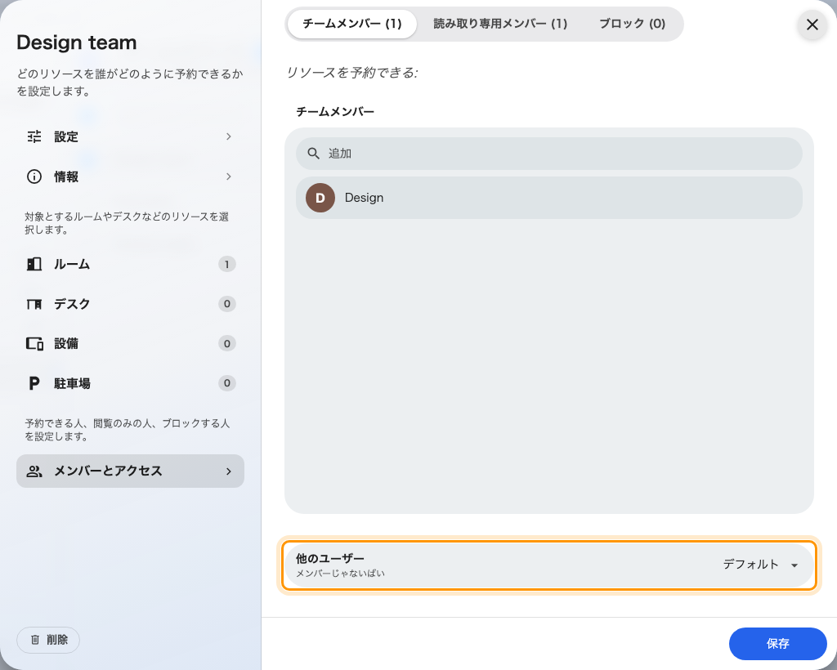
他のユーザー: チーム外の人が得るもの。
この4つは順番に読まれ — ブロック、チームメンバー、読み取り専用メンバー、
他のユーザー — 最初に一致したものが適用されます。チームメンバーであり同時に
ブロックされている人は、ブロックされます。

ここで扱わないこと
- 営業時間 はリソース側の設定です。ポリシーは営業時間外の予約を許可・禁止できますが、
営業時間そのものは決めません。組み合わせの設定手順は
予約を営業時間内に制限するを参照してください。
- 予約目的 と、目的がポリシーやポイントを置き換える上書き設定は、予約目的の画面です。
- 予約フォーム（追加項目やラベル）は別の画面で、自動補完の設定も同様です。
- サービス項目 やケータリングには別のルールがあります。これらの画面に残る唯一の
痕跡は、サービスを伴う予約を承認対象にする条件だけです。
- Microsoft 365 や Google とのカレンダー連携 は連携の画面で設定します。これらの
画面にある同期関連の設定は、承認待ちの間にカレンダーの返信を送るかどうかだけです。
- リソースそのもの — 名前、定員、建物、設備、どのポリシー・ポイントポリシー・
チームスペースに属するか — はリソース側で設定します。

